算法设计与分析试卷

1、编写Hanoi算法，写出递推方程并用母函数求解。（20分）

2、用特征方程求解下列递归方程F(n)的解析表达式 （15分）
F(n)=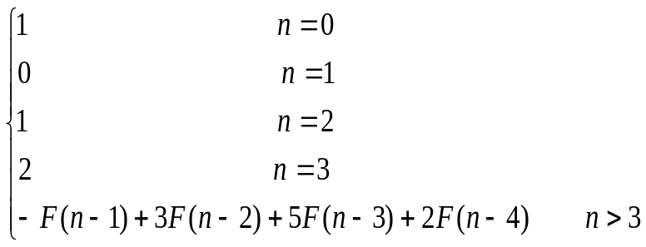

3、设二分树T有n个叶子，叶子到树根的路径长度为L_{i}(1≤i≤n)。（15分）
证明：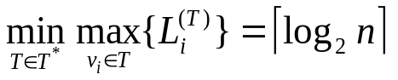 其中T*为具有n个叶子结点的二分树集合，v_{i}为叶结点。

4、已知如下图，写出用动态规划求最短路径的递推关系式，并写出求从源点A₀到终点A₃ 的最短路径过程。（15分）
6
A₁ A₂
5 5 2
A₀ A₃
3 4 4
B₁ B₂
5

5、写出求最小生成树的Kruskal算法。 （20分）

6、试将下列关键字依序插入到初始为空的2_3树中。 （15分）
f,s,q,k,c,l,h,t,v,w,m,r,n,p,a,b,x,y,d,z,e. 只须画出结点分裂的情况和最后的情况。

